UN TRAMWAY A BAMAKO :
deux lignes de tramway en T, qui traverseront Bamako
du nord au sud et d’est en ouest »

Notre capitale aura bientôt sa ligne de Tramway. C’est ce qui a été décidé par le Président de la République, ATT, dans le cadre de la coopération franco-malienne. Le tram est-il un luxe ?

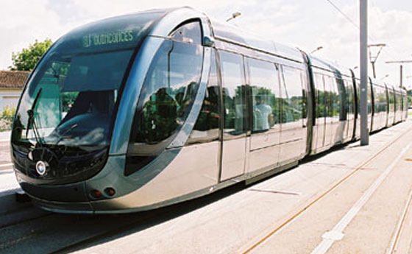

Dans un pays endetté jusqu’au cou, comment percevoir la rationalité d’un projet qui coûterait près de 200 milliards de CFA ? Bamako manque cruellement d’eau potable, d’égouts et d'un système d'assainissement des eaux usées, d’infrastructures sociales et scolaires. En plus, la ville a à peine de quoi s’éclairer. Dans ces conditions, un Tram est-il une priorité ?

Le projet est ambitieux. Le Groupe français Lohr dit que le projet a été mis en place pour faire face aux particularités du District de Bamako. Est-ce la réalité ?
D’abord les tramways ne marchent qu’avec l’électricité, or certains quartiers de Bamako ne sont même pas encore électrifiés ! Il semble évident que les habitants de ces quartiers seraient plus heureux s’ils pouvaient avoir accès au courant ! Pourquoi ne pas faire plutôt un projet de développement à grande échelle de l'électricité à l'énergie solaire ?
De plus, où ces lignes de tramway vont-elles passer ? Il semble qu'aucune étude de circulation n'ait été faite. Osons espérer que ce ne sera pas à côté de la voie piétonne. Cela serait un vrai désordre !
Il est ridicule de penser à construire un tramway alors que les lignes ferroviaires qui nous relient au Sénégal sont en très mauvais état.
Mais puisque c’est un projet français, la population n’a pas à s’inquiéter pour le moment puisque avec eux, les signatures d’un projet et sa réalisation sont deux choses très différentes !
Dansira Moussou Dembélé
Compréhension globale : Ecrivez ou tapez les réponses dans le texte.
1) Qui a décidé de construire un tramway à Bamako ?

2) Combien coûtera le projet ?

3) Pourquoi, pour l'auteur, cela ne semble pas raisonnable ?

4) Bamako manque de six choses. Quelles sont-elles ?

5) Avec quelle énergie marchent les tramways ?

6) Pourquoi est-ce un problème ?

7) Certains quartiers voudraient bien avoir quelque chose. Quoi ?

8) Selon l'auteur, qu'est-ce qui serait une meilleure idée ?

9) Qu'est-ce qui n'a pas été fait pour préparer le tramway ?

10) Pourquoi est-ce que l'auteur n'est pas trop inquiet ?

VOCABULAIRE (attention, un peu compliqué!)
Les mots suivants sont dans le texte, mais les lettres sont toutes mélangées. Trouvez les mots et écrivez ou tapez-les correctement. La première lettre est en majuscules
waymarT isstnemeAssain
értionaCoop iaireFerrovs
mentDévopeelop aturSignes

Certaines expressions dans le texte sont copiées dans le tableau ci-dessous.
Le sens est écrit dans la colonne 2. Mais le sens n'est pas à la bonne place. Coupez et copiez les sens pour qu'ils soient à la bonne place.

Endetté jusqu'au cou | stupide
Manque cruellement | Un foutu bordel
Faire face aux réalités | Ne pas avoir quelque chose d'important
Un vrai désordre | Devoir beaucoup d'argent aux autres
ridicule | Voir le monde comme il est

Exercice de dessin.
Regardez le dessin du tramway. Utilisez les "formes de base" (cercles, ellipse, rectangles, carrés) et les "lignes" pour le reproduire.

Expression orale et écrite.
Un tramway à Bamako, une bonne idée ou pas ? Trouvez deux idées pour ou deux idées contre.

